Comunicado de prensa
La Imprenta Nacional de Títulos checa aprovecha las grandes ventajas de la impresión offset sin agua gracias a las planchas Toray IMPRIMA

Prostějov (República Checa), 14 de febrero de 2019. Toray Graphics, fabricante líder de planchas offset sin agua con sede en la República Checa, anuncia que la Imprenta Nacional de Títulos (STC, en sus siglas checas) del Estado checo usa las planchas offset sin agua Toray IMPRIMA y una procesadora de planchas Toray para producir documentos de seguridad impresos en plástico con gran calidad. La STC se fundó hace noventa años –diez años después de que se constituyera el estado independiente de la entonces Checoslovaquia– para fabricar de manera segura el papel moneda que necesitaba el país. Ahora, además de producir documentos oficiales como pasaportes, documentos de identidad, permisos de residencia, títulos de transporte y permisos de conducir, la STC ofrece sus servicios a otros organismos y empresas. La Imprenta cuenta con tres centros de producción en la República Checa: la Fábrica n.º 3, donde se imprimen la mayoría de documentos de plástico; la Fábrica n.º 2, que se encarga de la personalización de los títulos; y la Fábrica n.º 1, el único centro del país autorizado para imprimir papel moneda y timbres fiscales.


Ondřej Hyršl, director de producción de la STC, considera que la impresión offset sin agua es muy ventajosa:

«Trabajamos con Toray desde 2013, sobre todo para imprimir sobre plástico en una máquina Heidelberg. Creo que las planchas sin agua son el futuro de la mayoría de aplicaciones impresas de seguridad. Con esta tecnología, podemos imprimir documentos con una gran definición y las mínimas mermas. Eso es muy importante porque los plásticos, las tintas de seguridad y los pigmentos son muy caros, así que los desperdicios suponen un coste elevado. Para nosotros, el offset sin agua es fundamental para seguir siendo competitivos, y esperamos aprovechar la tecnología para ampliar nuestra clientela, ofrecer más aplicaciones y producir más para otros países y sectores».

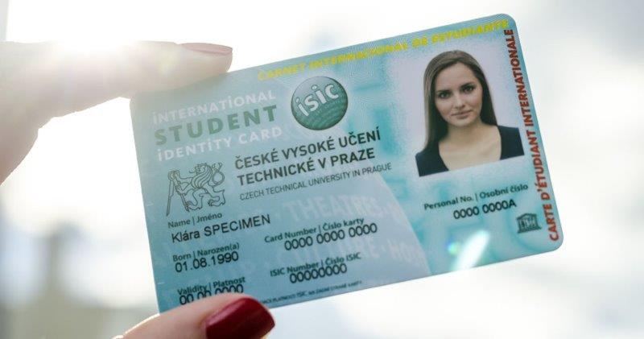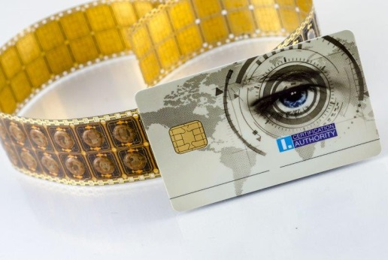

Documentos de identidad, una de las aplicaciones principales de IMPRIMA en la STC. | Tarjeta de crédito de gran calidad con chip.

Según Hyršl, 2019 ya está siendo un año excelente para STC y su tecnología offset sin agua: «En 2019 usaremos el offset sin agua para producir los nuevos permisos de residencia de la UE. Por otro lado, estamos preparándonos para imprimir un nuevo timbre fiscal para el tabaco para cumplir con la normativa europea, aunque en este caso usaremos offset tradicional. También queremos adelantar la renovación de los documentos de identidad y pasaportes checos. Estos documentos tienen una vida útil de entre cinco y siete años, así que 2020 es un buen momento para actualizarlos. Aunque hasta ahora solo hemos usado el offset sin agua para imprimir sobre plástico, queremos utilizarlo también para producir pasaportes, papel moneda y otros documentos en papel».

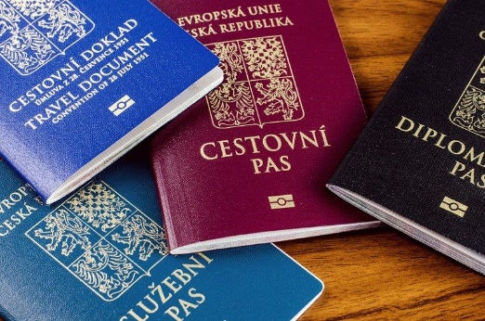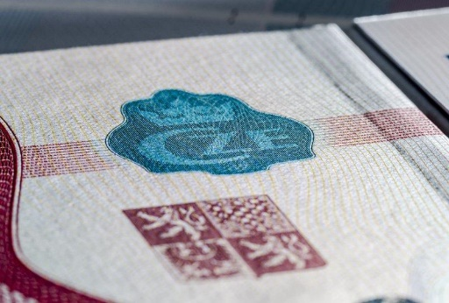
De momento imprimen los pasaportes en offset tradicional, pero la STC está estudiando la posibilidad de hacerlo en offset sin agua.

En general, la STC usa el offset tradicional para producir títulos en papel. «Creemos que será fácil empezar a imprimir este tipo de documentos en offset sin agua y beneficiarnos así de la excelente resolución que proporciona esta tecnología, que en el caso de las planchas IMPRIMA SD supera los 10 000 ppp», agrega Hyršl. «Hace poco imprimimos los nuevos billetes conmemorativos de 100 coronas checas. Tenemos la tradición de que sean artistas checos quienes diseñen la imagen de los billetes, y en esta ocasión la autora fue la pintora académica Eva Hašková, en un proyecto que nos hace especial ilusión.»

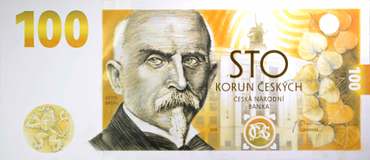
Retrato de Alois Rašín, primer ministro de Economía del estado independiente de Checoslovaquia y creador de la moneda checa.

Hyršl está muy satisfecho con la colaboración con Toray en estos cinco años. «Las nuevas planchas SD nos ayudarán a mejorar la calidad de impresión, un requisito que tenemos para los nuevos documentos de identidad y permisos de residencia», dice. «Contar con un proveedor como Toray nos da tranquilidad. Toray nos presta muy buen servicio y nos ayuda a imprimir con una calidad excelente y pocas mermas. Por eso queremos usar las planchas Toray y la impresión offset sin agua en todas las aplicaciones que podamos.»

Para obtener más información, visite www.imprima.toray.
Para informarse sobre la STC, visite www.stc.cz.

Acerca de la STC
La Imprenta Nacional de Títulos (STC) es una empresa estatal que se creó tras la constitución de la primera república de Checoslovaquia para que el país pudiera producir su propio papel moneda. El entonces recién fundado Banco Nacional de Checoslovaquia empezó a fabricar billetes en la STC en enero de 1928.
La STC ofrece servicios de impresión de seguridad y comercial que abarcan el diseño gráfico, la tipografía, la preimpresión, la personalización y la entrega. La empresa lleva décadas prestando servicios de impresión de seguridad de gran calidad y valor estético en sus centros de producción, equipados con las últimas tecnologías y sistemas de seguridad. Además, está acreditada con la norma ISO 14 298 sobre gestión de procesos de impresión de seguridad. La STC siempre está atenta a las tendencias del sector y dedica recursos considerables a desarrollar productos innovadores.
El objetivo de la STC es ser el proveedor de confianza de organismos, empresas y particulares, y no solo de la República Checa, sino también de otros países de Europa, Asia y África.

Acerca de Toray
Toray Industries Inc., fabricante líder de planchas de impresión sin agua en todo el mundo, fundado en 1926, tiene una fuerte presencia internacional con fábricas y delegaciones comerciales en Asia, Europa, Oriente Medio, Sudamérica y Norteamérica. Toray es una empresa diversificada que fabrica tejidos, plásticos, sustancias químicas, productos para tecnologías de la información, soluciones medioambientales y de ingeniería, compuestos de fibra de carbono, biotecnología, entre otros. Muchos de estos productos, desarrollados a partir de su tecnología de polímeros patentada, se utilizan en industrias como la electrónica, los envases, el sector textil, el automóvil y la aviación. Su facturación anual más reciente se sitúa en torno a los quince mil millones de euros.

Toray Graphics, filial de Toray Textiles Central Europe (TTCE) ubicada en la República Checa, fabrica planchas de impresión sin agua con una innovadora línea de producción. La empresa concentra todas sus operaciones ‒ventas, atención al cliente, marketing, producción e I+D‒ en Prostějov, en el corazón de Europa, para prestar un apoyo más rápido y eficaz a su red europea de distribuidores y vendedores independientes.

DUOMEDIA
Monika Dürr
Tel.: +49 6104 944 895
Correo electrónico: monika.d@duomedia.com
www.duomedia.com

TORAY
IMPRIMA - Graphics Division
Toray Textiles Central Europe s.r.o.
Prumyslová 4
79640 Prostějov
República Checa
Tel.: +420 (582) 303 800
Correo electrónico: imprima@ttce.toray.cz
www.imprima.toray

